宮城県○○土木事務所 です。

でんわ 022-▲▲-□□□
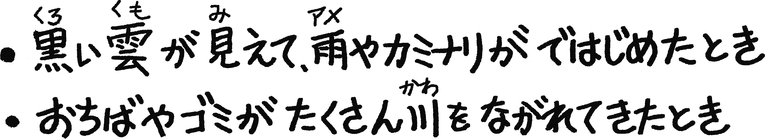
←川の水位情報は
ここから見られるよ。
川は楽しい！！でも・・・こんな時、おうちへかえろっ！



もっとくわしいことは、れんらくくださいね。



